Er det høyde som bestemmer inntekt?

Av Ann Elisabeth og Heidi Marie Rolfsnes

Innledning I denne oppgaven vil vi kikke nærmere om høyde har noe å si på inntekten man får. Utgangspunket til denne oppgaven bygger på et datasett vi har fått utdelt hentet fra National Longitudial study, som er gjennomført på vegne av U.S Bureau of Labor statistics.

Oppsummerings statistikker.

I denne tabellen har vi laget en statistikk der vi tar for oss: Inntekt, Høyde, Vekt, Alder, Sivil status, Kjønn, Antall år med utdanning og Scoren de fikk på AFQT. Statistikkene vi kan se er Min og Max som vi kan sammenligne med minste inntekt og høyest inntekt, eller minst alder og høyest alder. Median er tallet vi finner i midten. vis vi setter opp alle inntektene i stigende rekkefølge er det tallet som er i midten vi kaller median (boka side 300). videre kan vi se på Mean. dette er på norsk gjennomsnitt. som vil si viss vi plusser sammen alle aldrene til personene i utvalget og så deler på antallet vil vi komme frem til gjennomsnitts alderen for utvalget vårt.

Ut fra undersøkelsen kan vi se et utvalg på 7006 personer, der 3402 er menn og 3604 er kvinner. aldersspennet i utvalget er fra 47 til 56 år, der medianen alder er 51 år og gjennomsnittsalderen er 51,33 år. Inntektene til de utvalgte går fra 0 USD til 343830 USD, her kan vi også se at medianen er 29589,50 USD mens gjennomsnittet er på 41203,90 USD. vis vi ser på høyden så er den laveste personen 52 inch og den høyeste er 84 Inch.

# Teori

Formålet med denne oppgaven er å se om høyden er det som bestemmer hvilken inntekt vi får. Når vi skal sammenligne inntekt er det nok ikke høyde som virker som den største påvirknings kraften. det vi ofte hører i media er jo at en sammenligner inntekt på kjønn, alder og bosted. at foreksempel men tjener mer en kvinner, at eldre tjenere mer en yngre eller at folk på østlandet tjener mer enn folk i nord norge. noen av disse skillene er nok ikke like store lengre. men at det er et skille er det ingen tvil om.

når vi nå skal finne ut om høyde har en påvirkning på inntekt vil vi bruke forskjellige diagram og analyser. først vil vi gjennomføre en deskriptiv statisitikk, for å få fram litt informasjon om utvalget vårt.

vi vil gjennomføre en boxplot som er en miks av et histogram og en numerisk analyse. boxploten dreier seg om data rundt medianen og viser hvordan spredningen er i dataen. (fin kilde).

vi vil gjennomføre et punkt diagram,

hva er punkt diagram?

hva er regresjonsanalyse og hva blir den brukt til?

# Statistikk

Innledende tekst til oppgave 2

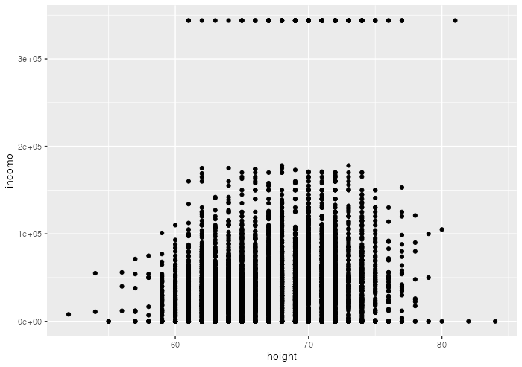

Dette diagrammet viser høyde i forhold til inntekt. På den vertikale linjen finner vi innteken, å på den horisontale finner vi høyden. Her ser vi at en liten gruppe med folk i alle høyder som har en relativt høyere inntekt en resten, mellom denne gruppen og resten av utvalget er det et stort gap. noe vi kan kjenne oss igjen i når vi så på den deskriptive statistikken.

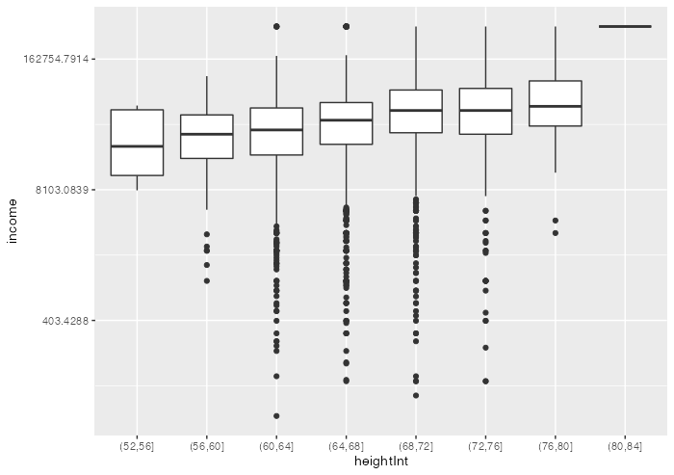

I denne Boxplotet ser vi inntekt i forhold til HeightInt

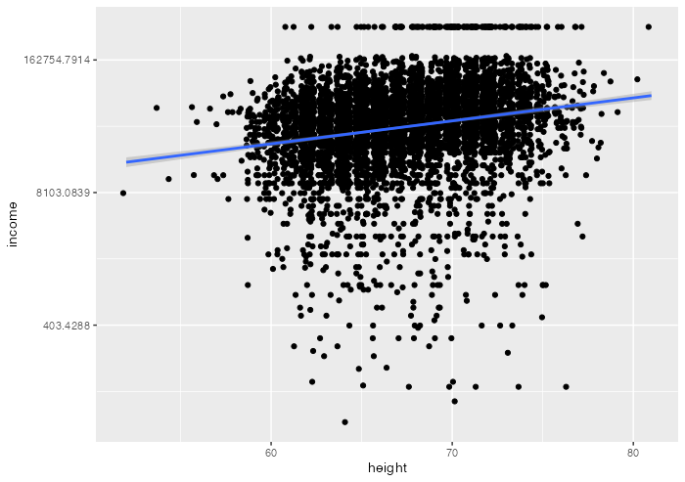

I dette punkt diagrammet ser vi inntekt og høyde mot hverandre, hver prikk representerer en person i utvalget med personens høyde og inntekt.

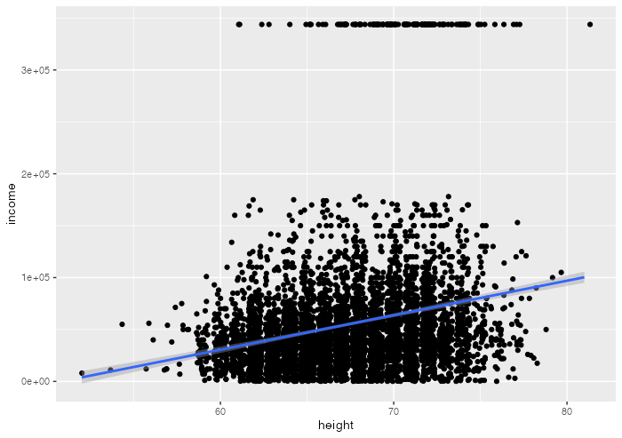

Hvor mye tjener vi pr ekstra inch?

En ekstra inxh (2,72cm) gir oss $2982 ekstra i inntekt pr år.

Er det mer til historien?

# Oppgave 2 - Hoyde

1. Beskrivende statistikk , dvs. kort beskrivelse av dataene

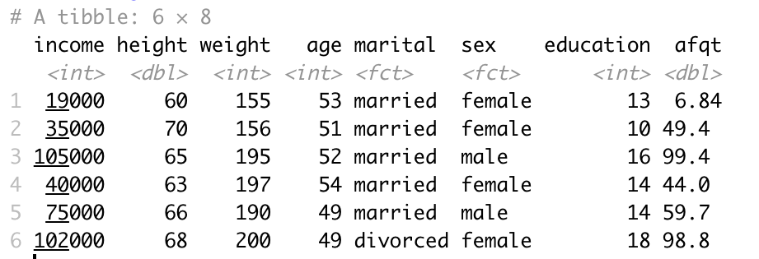

1. Lag et histogram av variabelen income

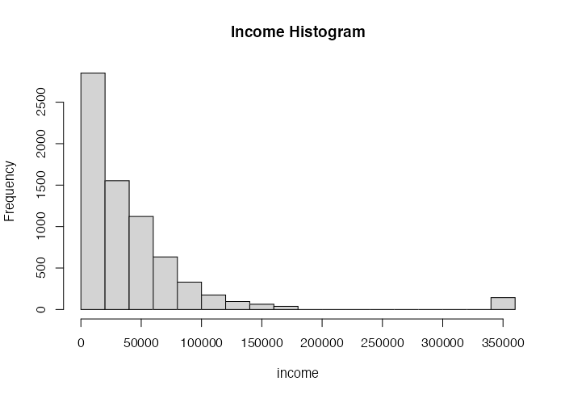

2.1 Hva er forklaringen på utliggerne langt til høyre?

Grunnen til at det ligger en søyle helt til høyre er på grunn av at det er en andel personer i utvalget som har en vesentlig høyere inntekt enn det resterende utvalget. ut i fra histogrammet kan vi se at fleste tjener under 50000.

2.2 Har vi personer uten inntekt i datasettet?

Når vi ser i histogrammet kan vi se en stor andel med personer som har null i inntekt.

# Regresjonsanalyse

Uten inntekt 0:

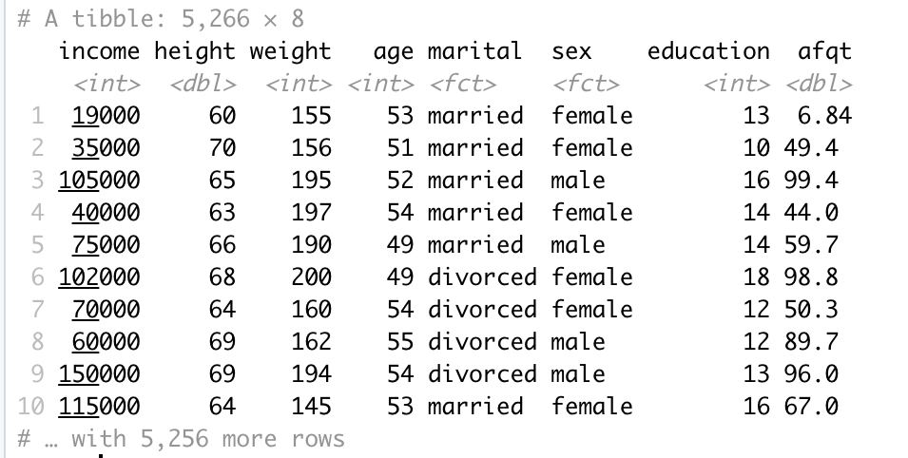

# Resultat

# Konklusjon

# Litteraturgjennomgang

# Referanser